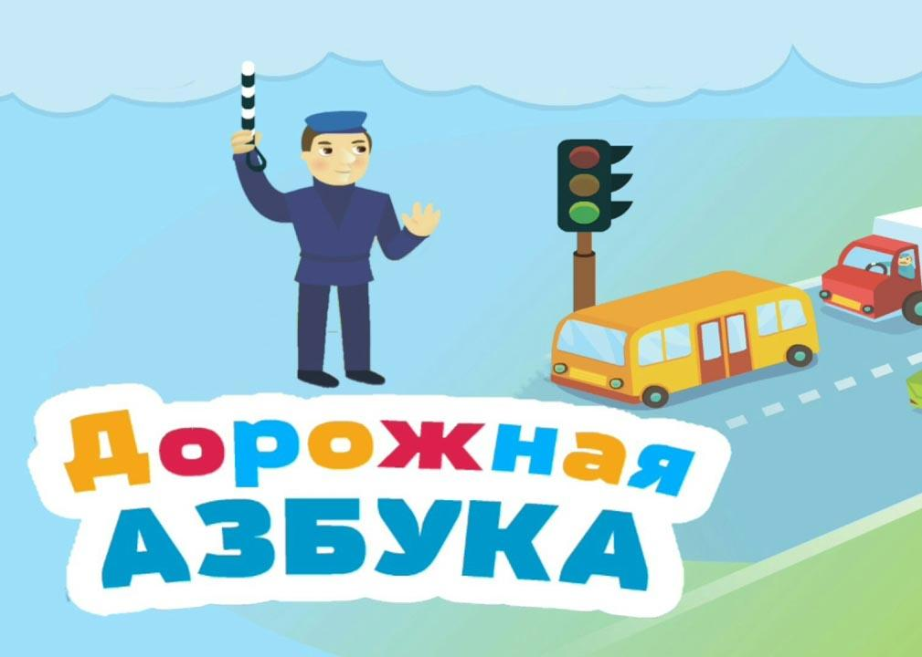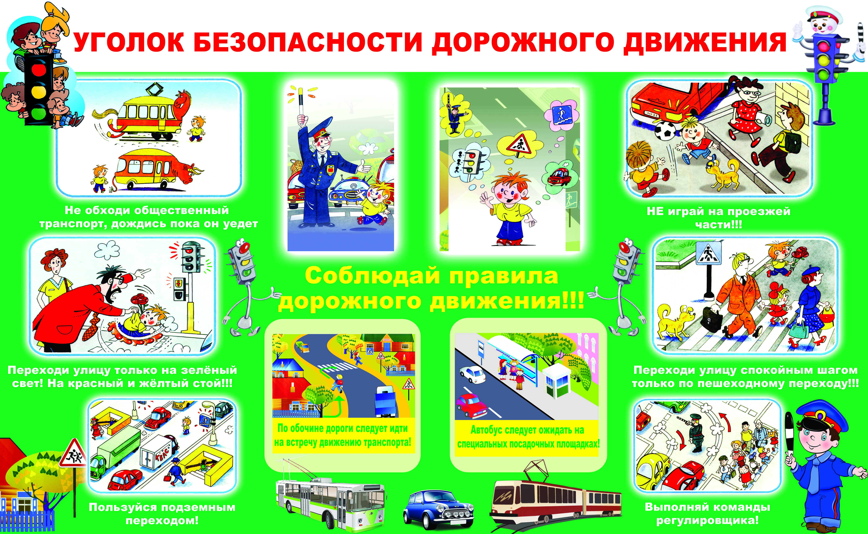

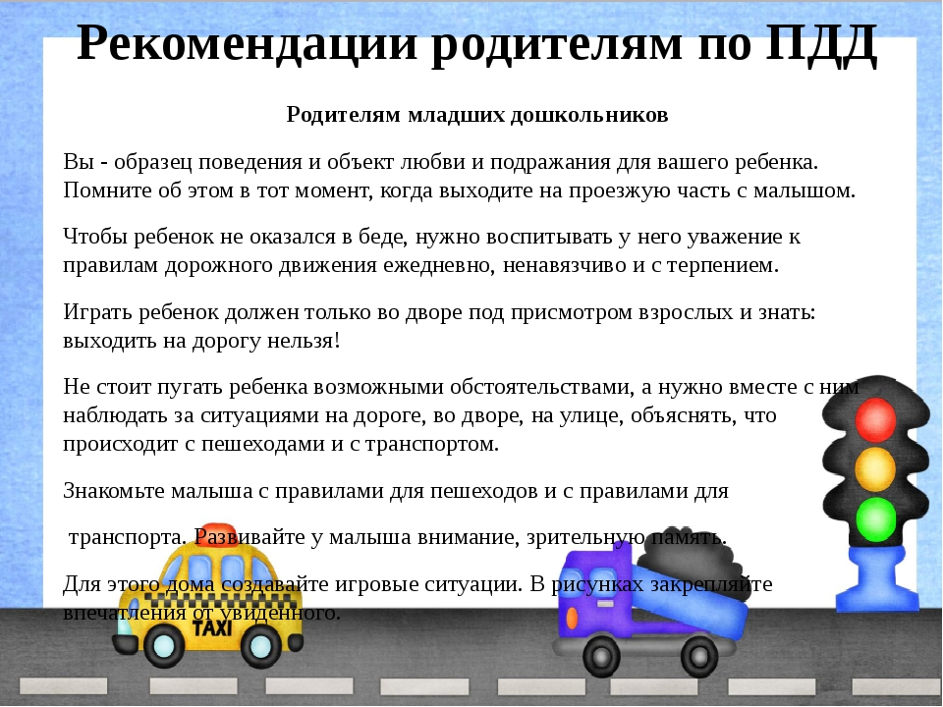
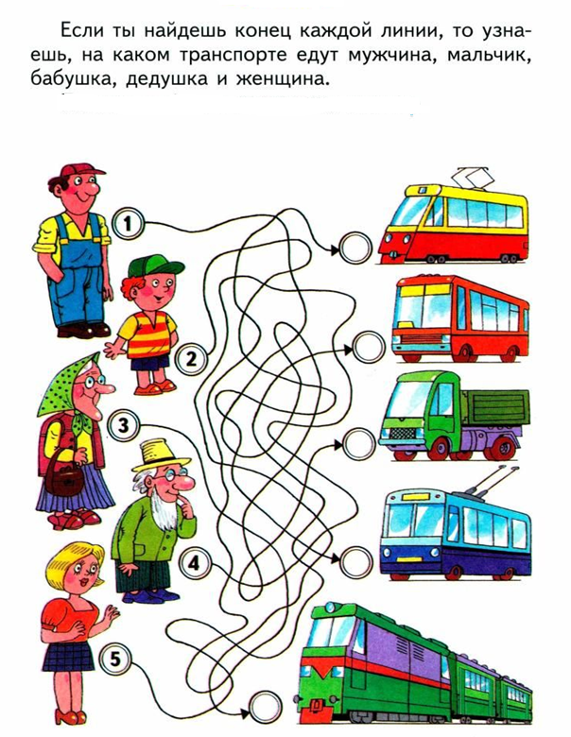
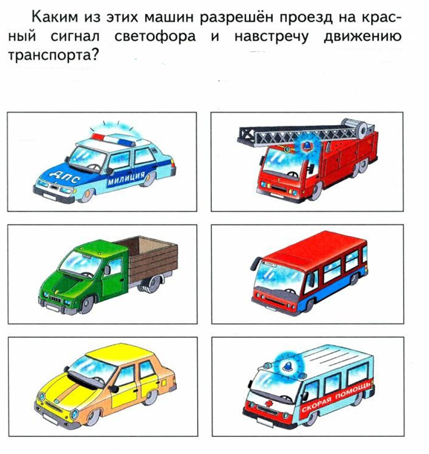
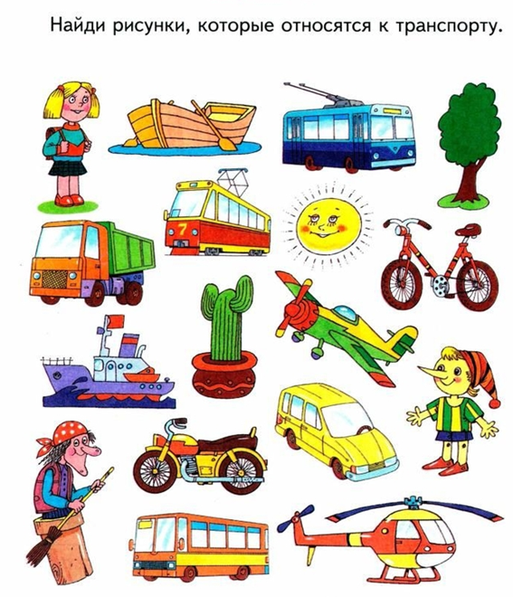
Определи, какой транспорт относится к воздушному, наземному и водному?

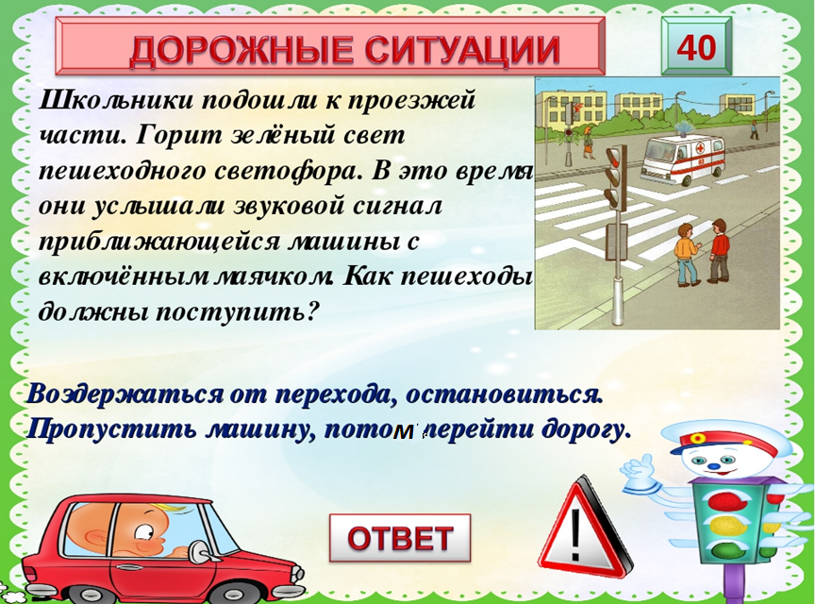

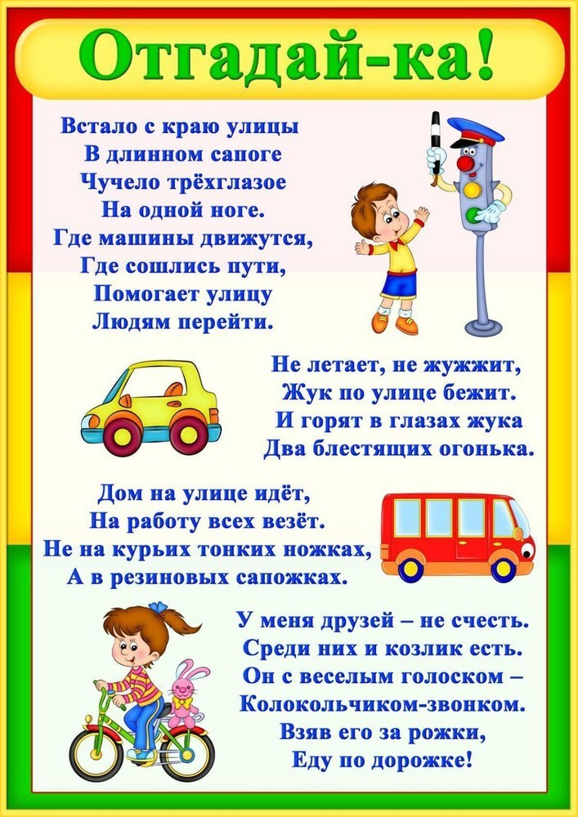
ПОДАРОК ОТ ЗЕБРЫ
Жила-была в Африке лошадка по имени Зебра. И гордилась она своими черно-белыми рубашками. Как-то раз вздумалось ей по миру побродить. Бродила, бродила, никто не попадался ей на пути, пока она не попала в город. Зебру поразило то, что огромное количество автомобилей мчалось по улице и не позволяло пешеходам перейти ее.
Подземного перехода не было. Зебре было жалко людей. Она положила свою рубашку на дорогу. Водители увидели яркие полосы и остановились. Люди с радостью стали переходить дорогу.
Но настала пора возвращаться в жаркую Африку. И Зебра подарила людям свою рубашку. Но рубашка была одна, а переходов много. Тогда люди на переходах стали рисовать белые полосы. Полосатый переход стали называть «зеброй» в память о своем друге.
Теперь пешеходы сразу видят, где переходить улицу, а водители видят издалека, что здесь может появиться пешеход.
КАК ЛИСА НАРУШАЛА ПРАВИЛА ДОРОЖНОГО ДВИЖЕНИЯ
Однажды в городе Правил Дорожного Движения случилось следующее: озорница-лиса начала нарушать правила. Она перебегала улицу на красный свет, ломала светофоры, и никто не знал, как ее убедить, чтоб она соблюдала правила. И знаки придумали план, как проучить лису. Они обратились за помощью к инспектору ГИБДД. Как-то раз лиса снова шла по дороге, а не по тротуару, и ее остановил медведь-инспектор. Он отругал лису за неправильное поведение на дороге. Объяснил, что это может привести к гибели. Лиса испугалась и больше никогда не нарушала Правила дорожного движения.
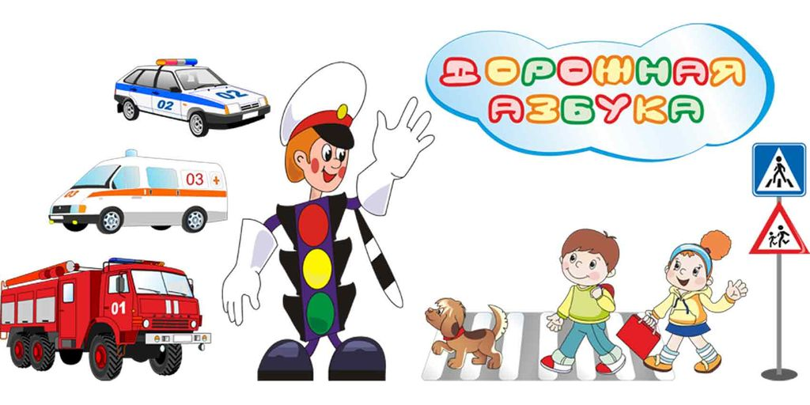
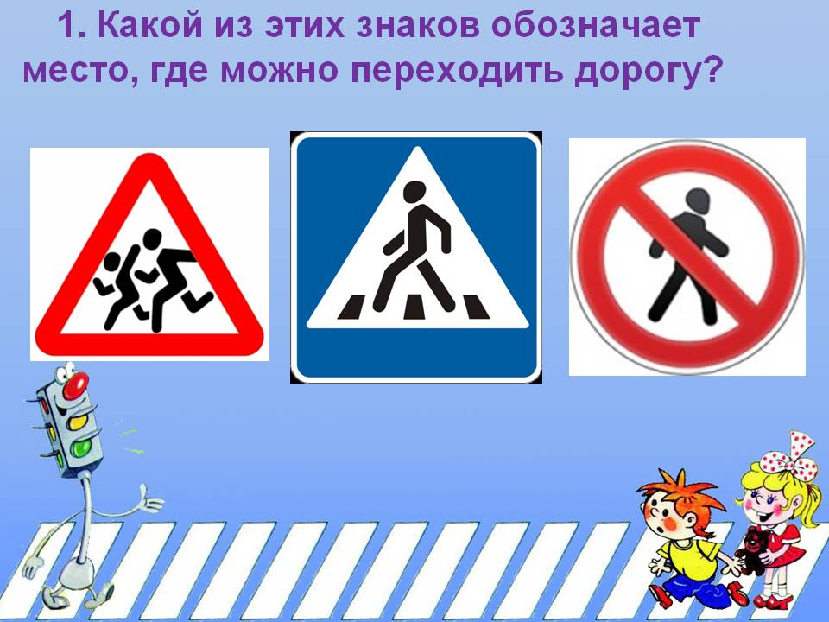

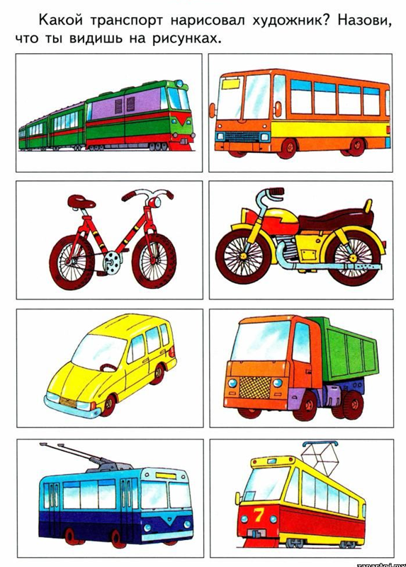
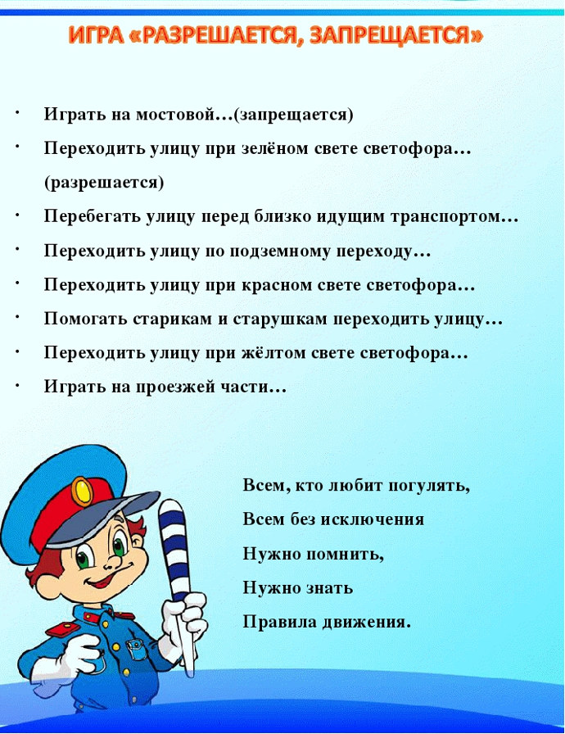
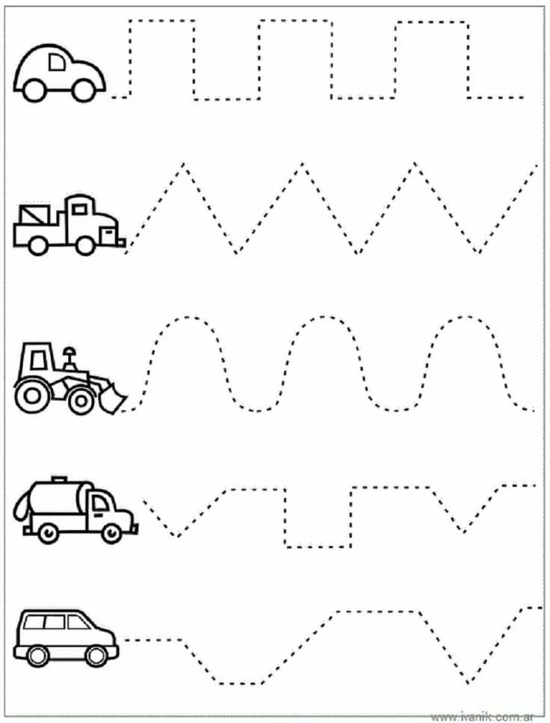
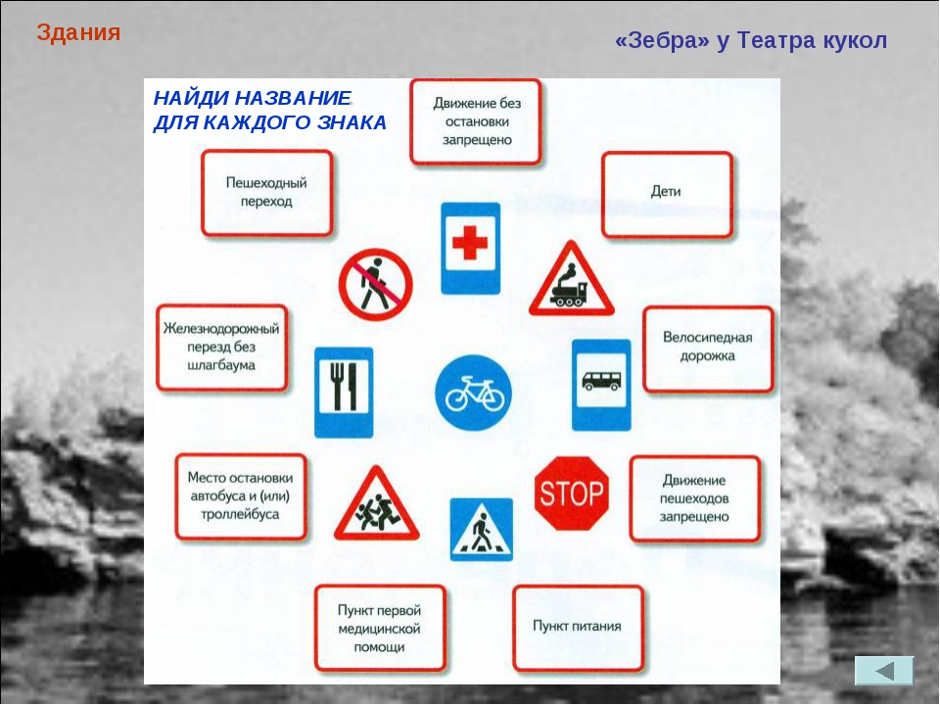

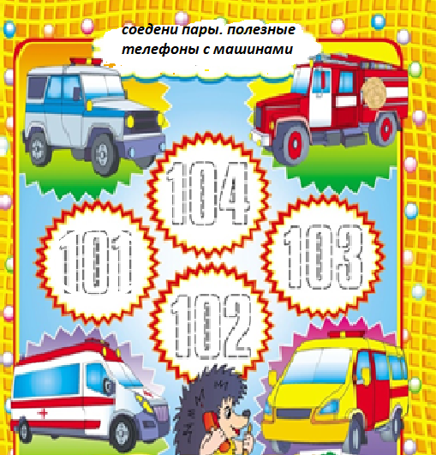
104
103
102

10101
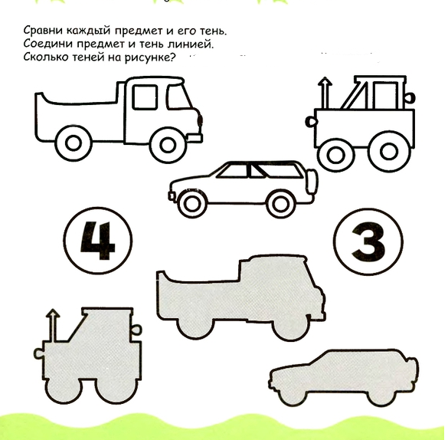
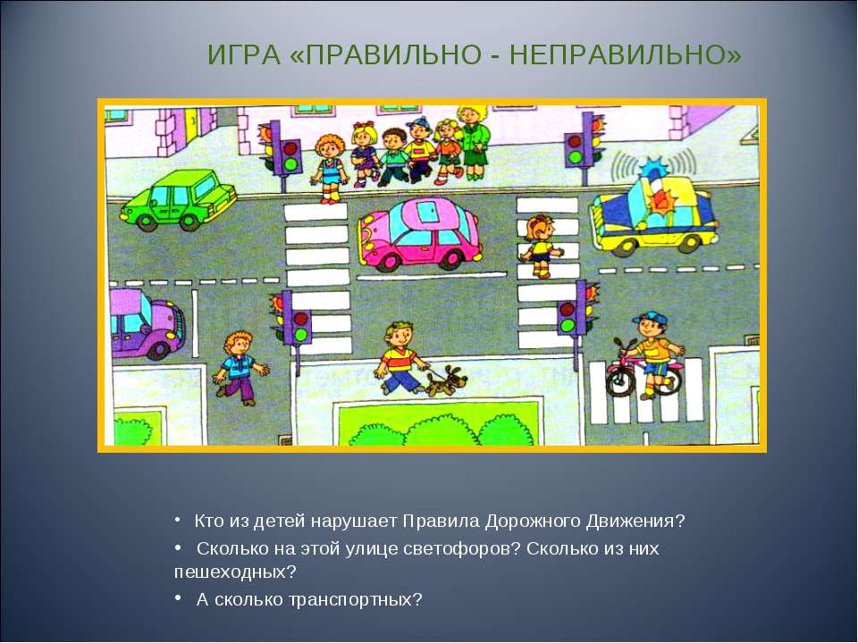
Заведи машину в гараж.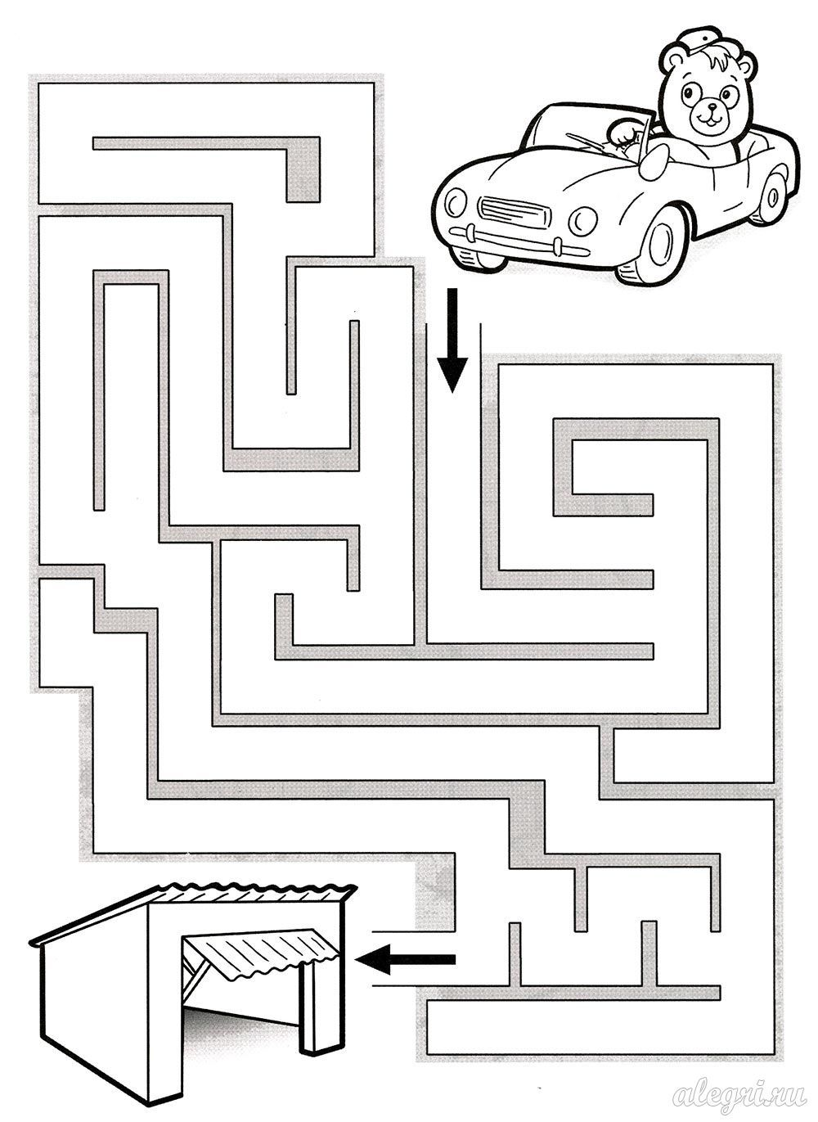

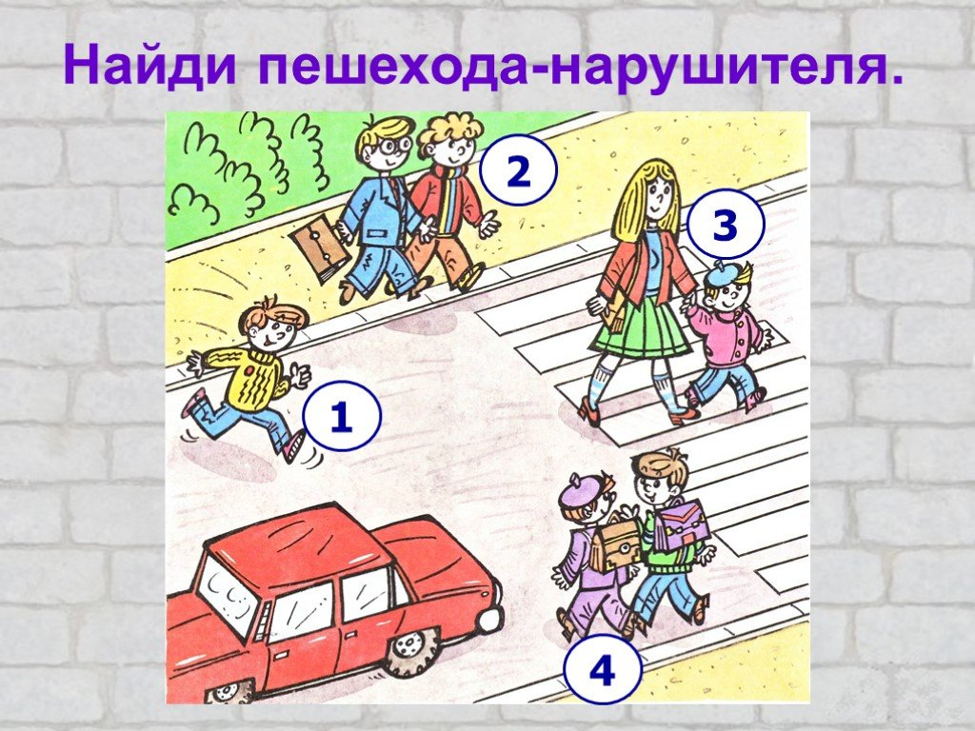

АВТОМОБИЛЬ Н, Носов
Когда мы с Мишкой были совсем маленькими, нам очень хотелось покататься на автомобиле, только это никак не удавалось. Сколько мы ни просили шоферов, никто не хотел нас катать. Однажды мы гуляли во дворе. Вдруг смотрим — на улице, возле наших ворот, остановился автомобиль. Шофер из машины вылез и куда-то ушел. Мы подбежали. Я говорю:
- Это «Волга».
А Мишка:
- Нет, это «Москвич».
- Много ты понимаешь! - говорю я.
- Конечно, «Москвич», — говорит Мишка. — Посмотри, какой у него капор.
- Какой, - говорю, — капор? Это у девчонок бывает капор, а у
машины — капот! Ты посмотри, какой кузов.
Мишка посмотрел и говорит:
- Ну, такое пузо, как у «Москвича».
- Это у тебя, — говорю, — пузо, а у машины никакого пуза нет.
- Ты же сам сказал «пузо».
- «Кузов» я сказал, а не «пузо»! Эх, ты! Не понимаешь, а лезешь!
Мишка подошел к автомобилю сзади и говорит:
- А у «Волги» разве есть буфер? Это у «Москвича» - буфер.
Я говорю:
— Ты бы лучше молчал. Выдумал еще буфер какой-то. Буфер —
это у вагона на железной дороге, а у автомобиля - бампер. Бампер
есть и у «Москвича», и у «Волги».
Мишка потрогал бампер руками и говорит:
- На этот бампер можно сесть и поехать.
- Не надо, — говорю я ему.
А он:
- Да ты не бойся. Проедем немного и спрыгнем.
Тут пришел шофер и сел в машину. Мишка подбежал сзади, уселся на бампер и шепчет:
— Садись скорей! Садись скорей!
Я говорю:
- Не надо!
А Мишка:
— Иди скорей! Эх ты, трусишка!
Я подбежал, прицепился рядом. Машина тронулась и как помчится! Мишка испугался и говорит:
- Я спрыгну! Я спрыгну!
- Не надо, — говорю, — расшибешься!
А он твердит:
- Я спрыгну! Я спрыгну!
И уже начал отпускать одну ногу. Я оглянулся назад, а за нами другая машина мчится. Я кричу:
— Не смей! Смотри, сейчас тебя машина задавит!
Люди на тротуаре останавливаются, на нас смотрят. На перекрестке милиционер засвистел в свисток. Мишка перепугался, спрыгнул на мостовую, а руки не отпускает, за бампер держится, ноги по земле волочатся. Я испугался, схватил его за шиворот и тащу верх. Автомобиль остановился, а я все тащу. Мишка наконец снова залез на бампер. Вокруг народ собрался. Я кричу:
— Держись, дурак, крепче!
Тут все засмеялись. Я увидел, что мы остановились, и слез.
- Слезай, - говорю Мишке.
А он с перепугу ничего не понимает. Насилу я оторвал его от этого бампера. Подбежал милиционер, номер записывает. Шофер из кабины вылез — все на него набросились:
— Не видишь, что у тебя сзади делается?
А про нас забыли. Я шепчу Мишке:
- Пойдем!
Отошли мы в сторонку и бегом в переулок. Прибежали домой, запыхались. У Мишки обе коленки до крови ободраны и штаны порваны. Это он когда по мостовой на животе ехал. Досталось ему от мамы!
Потом Мишка говорит:
— Штаны — это ничего, зашить можно, а коленки сами заживут.
Мне вот только шофера жалко: ему, наверно, из-за нас достанется.
Видал, милиционер номер машины записывал?
Я говорю:
— Надо было остаться и сказать, что шофер не виноват.
— А мы милиционеру письмо напишем, — говорит Мишка.
Стали мы письмо писать. Писали, писали, листов двадцать бумаги испортили, наконец, написали:
«Дорогой товарищ милиционер! Вы неправильно записали номер. То есть вы записали номер правильно, только неправильно, что шофер виноват. Шофер не виноват, виноваты мы с Мишкой: мы прицепились, а он не знал. Шофер хороший и ездит правильно».
На конверте написали:
«Угол улицы Горького и Большой Грузинской, получить милиционеру». Запечатали письмо и бросили в ящик. Наверно, дойдет.

